# Макрос расчёта преобладающего залегания по набору данных

## Введение

Макрос предназначен для расчёта преобладающего залегания облака точек. Макрос не анализирует вопрос о наличии преобладающего залегания – результат может быть получен и по изометричному облаку точек. Вопрос о корректности полученного результата – ответственность пользователя. В макросе выполнена попытка «подстраховаться» от случая наличия резкого отскока единичных точек от основного облака, но подстраховка не всегда удачная, поэтому пользователь должен также иметь в виду возможность получения некорректного результата в случае, похожем на подобную ситуацию – см. Рисунок 1:

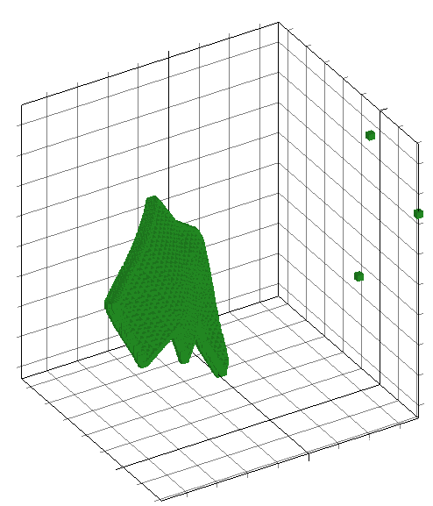

Рисунок . Ситуация, при которой сложно ожидать корректного результата расчётов

В настоящем документе описывается версия от 24/01/2024. Дата актуальности макроса находится в начале файла макроса перед блоком настроек – см. Рисунок 2:

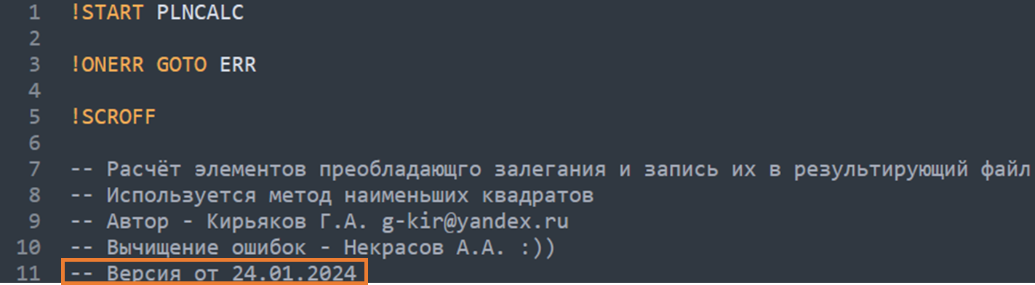

Рисунок . Расположение информации о дате актуальности макроса

К настоящему макросу также прилагается pdf файл с копией описания алгоритма, взятого с <https://pikabu.ru/?target=8125372>.



## Исходные данные

В качестве исходных данных можно использовать любой набор данных, имеющих координатные поля. Данные могут содержать поле зонального контроля любого типа. Наличие поля зонального контроля не обязательно.

Настройки макроса находятся в начале файла макроса и визуально отделены от расчётов символами равенства – см. Рисунок 3:

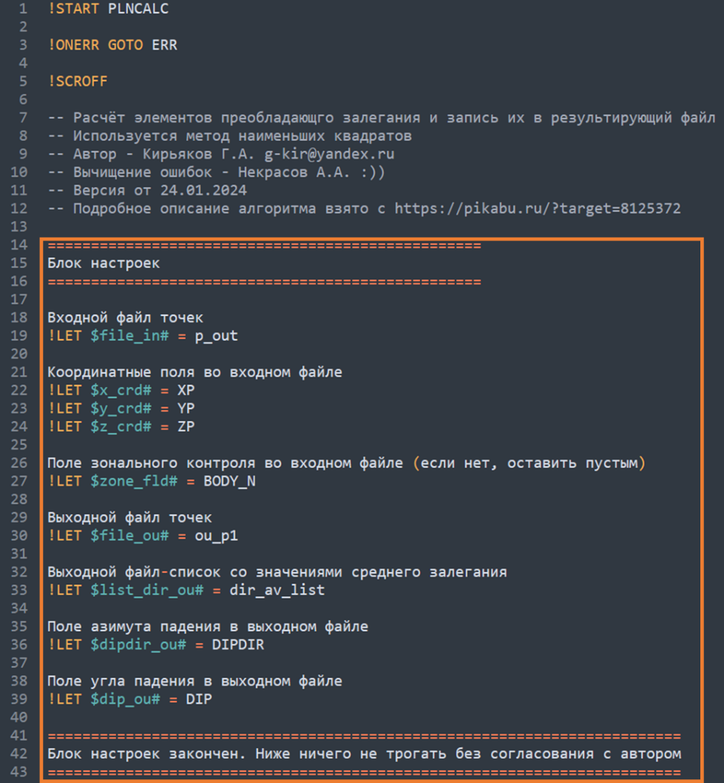

Рисунок . Блок настроек макроса, визуально обособленный от основной части макроса

Все настройки откомментированы непосредственно в файле макроса и вряд ли нуждаются в пояснениях. Задание настроек осуществляется путём указания конкретных имён файлов и полей справа от знака равенства в соответствующих строках.

Настройки, кроме поля зонального контроля обязательны. В случае отсутствия поля зонального контроля тип поля игнорируется (можно указывать любой).

## Ход работы

Ход работы комментируется в окне Command – см. Рисунок 4:

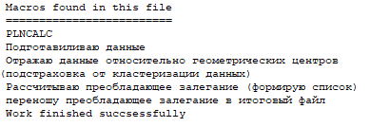

Рисунок . Информирование пользователя о ходе выполнения макроса

В случае успешного завершения макроса будут выведены комментарии, отображённые на Рисунке 4. В случае возникновения ошибки информация об этом прискорбном результате также будет выведена в окно Command – см. Рисунок 5:



Рисунок . Информирование о возникновении ошибки в ходе выполнения макроса

## Результаты работы

### В случае удачного завершения

В случае удачного завершения будут созданы выходные файлы:

1. Файл пространственных данных с добавлением полей преобладающего залегания
2. Таблица уникальных значений поля зонального контроля с полями преобладающего залегания для каждого значения поля зонального контроля (или с одной записью, если поле зонального контроля не было указано)

Имена выходных файлов и полей задаются пользователем в блоке настроек.

### В случае возникновения ошибки

Если в ходе выполнения макроса по какой-либо причине возникла ошибка (о чём макрос сообщил в окне Command), будут созданы следующие файлы:

1. Файл debug.var, содержащий значения всех переменных макроса, которые были на момент возникновения ошибки
2. Лог-файл с именем dmstulog.dat или errorlog.dat
3. Возможно – временные файлы, которые макрос не удалил в силу нештатного окончания выполнения

## Действия в случае возникновения ошибки

Макрос многократно протестирован на данных различного типа и подавляющее количество ошибок было выявлено и исправлено. Поэтому, если макрос завершился с ошибкой, с вероятностью 0.99 – это проблема исходных данных или настроек (или несоответствия данных и настроек). Проверьте корректность данных, настроек и их взаимное соответствие.

Тем не менее, полностью исключить вероятность ошибки используемого алгоритма нельзя. Поэтому, если при проверке настроек и данных проблем не выявлено, а ошибка присутствует, возможны два варианта:

1. В случае, если знания и навыки позволяют, включить режим отладки, выполнить повторный запуск, получить ошибку и выполнить поиск проблем самостоятельно с помощью файла debug.var, лог-файла Datamine и временных файлов макроса. Включение режима отладки выполняется с помощью присвоения переменной $DEBUG# значения 1 – см. Рисунок 6:

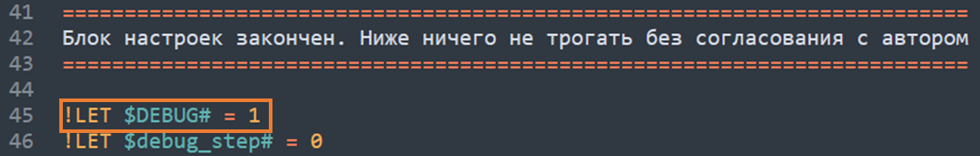

Рисунок . Расположение переменной $DEBUG# (обведено). На скриншоте режим отладки включён

Режим отладки отключает удаление всех временных файлов, создаваемых макросом, что позволяет пошагово проследить манипуляции с данными и понять в какой момент и почему возникла ошибка. В случае, если в результате отладки будет обнаружена ошибка макроса, просьба сообщить об этой ошибке автору макроса (см. раздел Координаты автора).

1. В случае, если знания и навыки не позволяют выполнить самостоятельную отладку, имеет смысл обратиться к автору. В случае, если вы работаете с автором в одной организации, отладка и поиск проблем будет выполнены бесплатно и в кратчайшие сроки. В противном случае связаться с автором также имеет смысл, но поиск вашей проблемы может несколько затянуться. Понять, работаете ли вы с автором в одной организации, очень просто: достаточно проверить наличие фамилии автора в корпоративной адресной книге :)

Для поиска ошибки кроме сообщения типа «у меня всё сломалось» требуется предоставить автору:

1. Сам макрос с теми настройками, с которыми он был запущен.
2. Файл debug.var и лог-файл Datamine (см. раздел «Результаты работы – В случае возникновения ошибки»).
3. Исходные данные. Если необходимо, можно пересчитать координаты в условную систему.
4. Все временные файлы.

Сообщения, состоящие из текста только с констатацией факта возникновения ошибки, будут игнорироваться в любом случае.

# Координаты автора

Автор – Кирьяков Георгий Артурович.

e-mail: [g-kir@yandex.ru](mailto:g-kir@yandex.ru)

telegram: https://t.me/TheSingleElk